企业货物贸易报告操作手册

货物贸易名录企业在进出口业务中发生的贸易外汇收支与进出口不匹配的业务（如贸易信贷、贸易融资、转口贸易、差额等），应通过“国家外汇管理局数字外管平台”向所在地外汇局报告。企业报告的准确性和及时性将直接影响企业的总量核查结果。企业未按规定进行报告的，外汇局在核查后可以对企业进行降级或处罚。
一、报告内容
（一）贸易信贷业务报告
1.A类企业30天以上（不含）的预收货款或预付货款、B类和C类企业在监管期内发生的预收货款或预付货款，企业应当在收款或付款之日起30天内，通过“国家外汇管理局数字外管平台（http://zwfw.safe.gov.cn/asone，下同）”向外汇局报告相应的预计出口或进口日期、预计出口或进口对应的预收或预付金额、关联关系类型等信息。
2.A类企业90天以上（不含）的延期收款或延期付款、B类或C类企业在监管期内发生的30天以上（不含）的延期收款或延期付款，企业应当在出口或进口之日起30天内，通过“国家外汇管理局数字外管平台”向外汇局报告相应的预计收款或付款日期、延期收款或延期付款对应的报关金额、关联关系类型等信息。
提示：B类企业不得办理90天以上（不含）延期付款业务和延期收款业务；C类企业不得办理90天（不含）以上延期付款业务、托收业务和延期收款业务。
（二）贸易融资业务报告
1.对于90天以上（不含）的远期信用证、海外代付以及其他进口贸易融资业务，预计付款日期在货物进口日期之后的，企业应当在货物进口之日起30天内，通过“国家外汇管理局数字外管平台”向外汇局报告预计付款日期、对应报关金额、业务性质等信息。
2.对于90天以内的远期信用证、海外代付以及其他进口贸易融资业务，企业可根据相关业务对其贸易外汇收支与进出口匹配情况的影响程度，自主决定是否向外汇局报告相关信息。
提示：C类企业不得办理90天（不含）以上的远期信用证、海外代付等进口贸易融资业务。
（三）转口贸易收支业务报告
1.对于单笔合同项下转口贸易收支日期间隔超过90天（不含）且先收后支项下收汇金额超过等值50万美元（不含）的业务，企业应当在收款之日起30天内，通过“国家外汇管理局数字外管平台”向外汇局报告相应的预计付款日期、付款金额等信息。
2.对于单笔合同项下转口贸易收支日期间隔超过90天（不含）且先支后收项下付汇金额超过等值50万美元（不含）的业务，企业应当在付款之日起30天内，通过“国家外汇管理局数字外管平台”向外汇局报告相应的预计收款日期、收款金额等信息。
提示：B类企业暂停办理离岸转手买卖收支业务；C类企业不得办理离岸转手买卖收支业务。
（四）差额业务报告
对于单笔进口报关金额与相应付汇金额、单笔出口报关金额与相应收汇金额存在差额的，企业可根据该笔差额对其外汇收支与进出口匹配情况的影响程度，自主决定是否向外汇局报告差额金额及差额原因等信息。

二、注意事项
1.对已报告但报告日期不在实际进出口或收付汇日期当月的，企业应根据实际情况及时调整相关报告内容。
2.区内企业的保税和非保税业务均应当按照规定办理贸易信贷业务报告。如用于报告的报关单或收付款数据在监测系统中不存在，则无需报告。
3.已报告的贸易主体不一致业务只能由原报告企业向所在地外汇局申请撤销变更。
4.对于已进行贸易信贷和转口贸易收支业务报告的，不得再进行差额业务报告；对于已进行贸易信贷、贸易融资、转口贸易或差额等业务报告的收汇或进口数据，不得再进行贸易主体不一致业务报告。
5.外汇局可通过监测系统记录企业报告违规情况，并留存相关材料5年备查。
三、企业报告业务办理流程
（一）报告前的准备工作
1.登陆网址
企业通过“http://zwfw.safe.gov.cn/asone”登录“国家外汇管理局数字外管平台（ASOne）”进行企业报告。
2.企业用户登陆方法
第一步：企业凭组织机构代码（统一社会信用代码第9至17位）、企业系统管理员代码（ba）和密码登录。
提示：企业管理员代码（ba）和密码是企业在外汇局进行名录登记，开通网上业务时所形成的管理员代码（ba）和密码，如果企业的管理员密码遗忘，可向所在地外汇局或开户银行申请重置密码，密码重置次日生效。
第二步：企业系统管理员（ba）登录数字外管平台后，为本企业新增系统操作员用户和设置密码、设置系统操作员权限、重置操作员密码。
提示：请区分清楚企业系统管理员和企业系统操作员。企业第一次以系统管理员（ba）登录，设置系统操作员，做企业报告时，需以系统操作员身份登录。操作员密码遗忘，向本企业系统管理员申请重置密码。在为系统操作员分配权限时，注意，只有分配了“货物贸易外汇网上业务”操作权限的才能进行企业报告网上办理。
第三步：针对登录数字外管平台，出现“页面无法访问、页面空白、点击保存无反应、下拉框无法使用、国别代码不自动带出”等问题，请优先排查浏览器配置问题，进行客户端环境设置。IE浏览器配置方法参照“国家外汇管理局数字外管平台（ASOne）”-“常用下载”栏目中《外汇应用系统访问设置手册》、《数字外管平台用户手册》。
提示：根据经验，使用火狐浏览器、Chrome浏览器、IE11进行访问较成功。

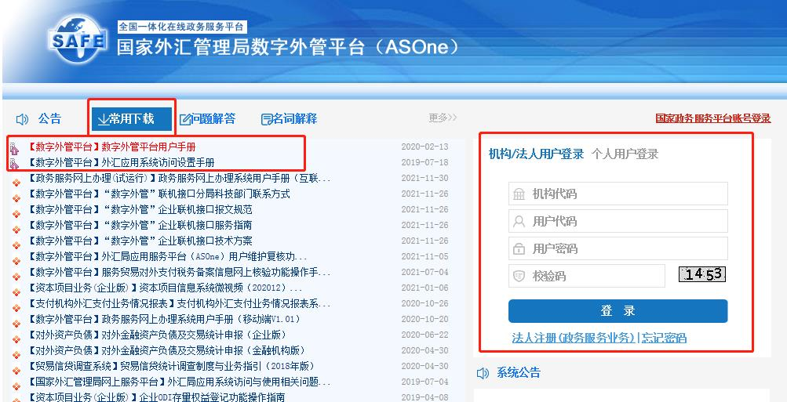
（二）企业报告网上操作

1.预收货款报告
系统操作：【数据申报】-【货物贸易】-【贸易信贷与融资报告】-【预收货款报告】
按照以上路径点进去后，可以实现【预收货款报告】的新增、修改、删除、调整操作。
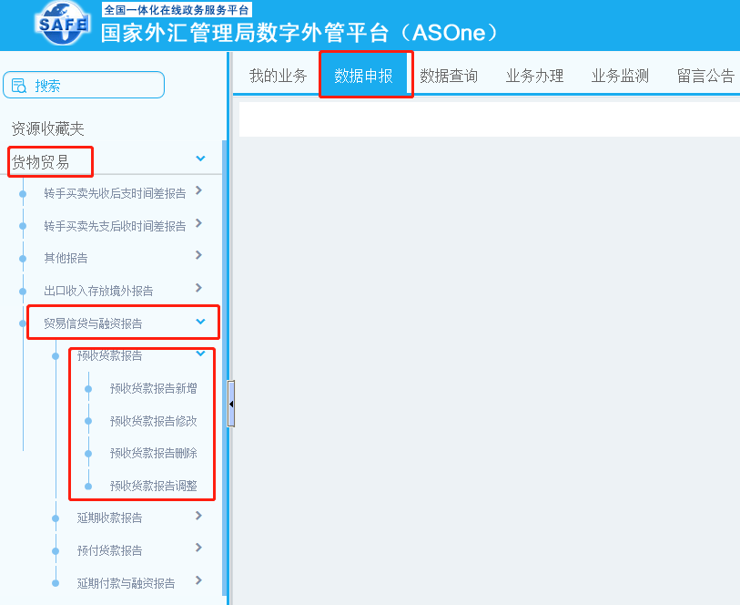

提示：①输入查询条件，点击【查询】按钮，系统显示符合查询条件的申报单数据列表，点击【重置】按钮时，可以重新输入新的查询条件进行查询。
②【预收货款报告新增】里【申报单号】选项所填的是企业在银行收汇时所产生的22位收汇申报单号。系统支持“合同号”的模糊查询。
③预计出口日期不能早于收汇日期。所输入报告金额必须为正数。一张申报单可对应多次出口，因此可分多次新增预计出口信息。
④【预收货款报告新增】页面右下角的【批量导入】按钮，可以实现报告的批量新增。
⑤企业对已报告且未到预计进出口或收付汇日期的业务，可根据实际情况调整相关报告内容。
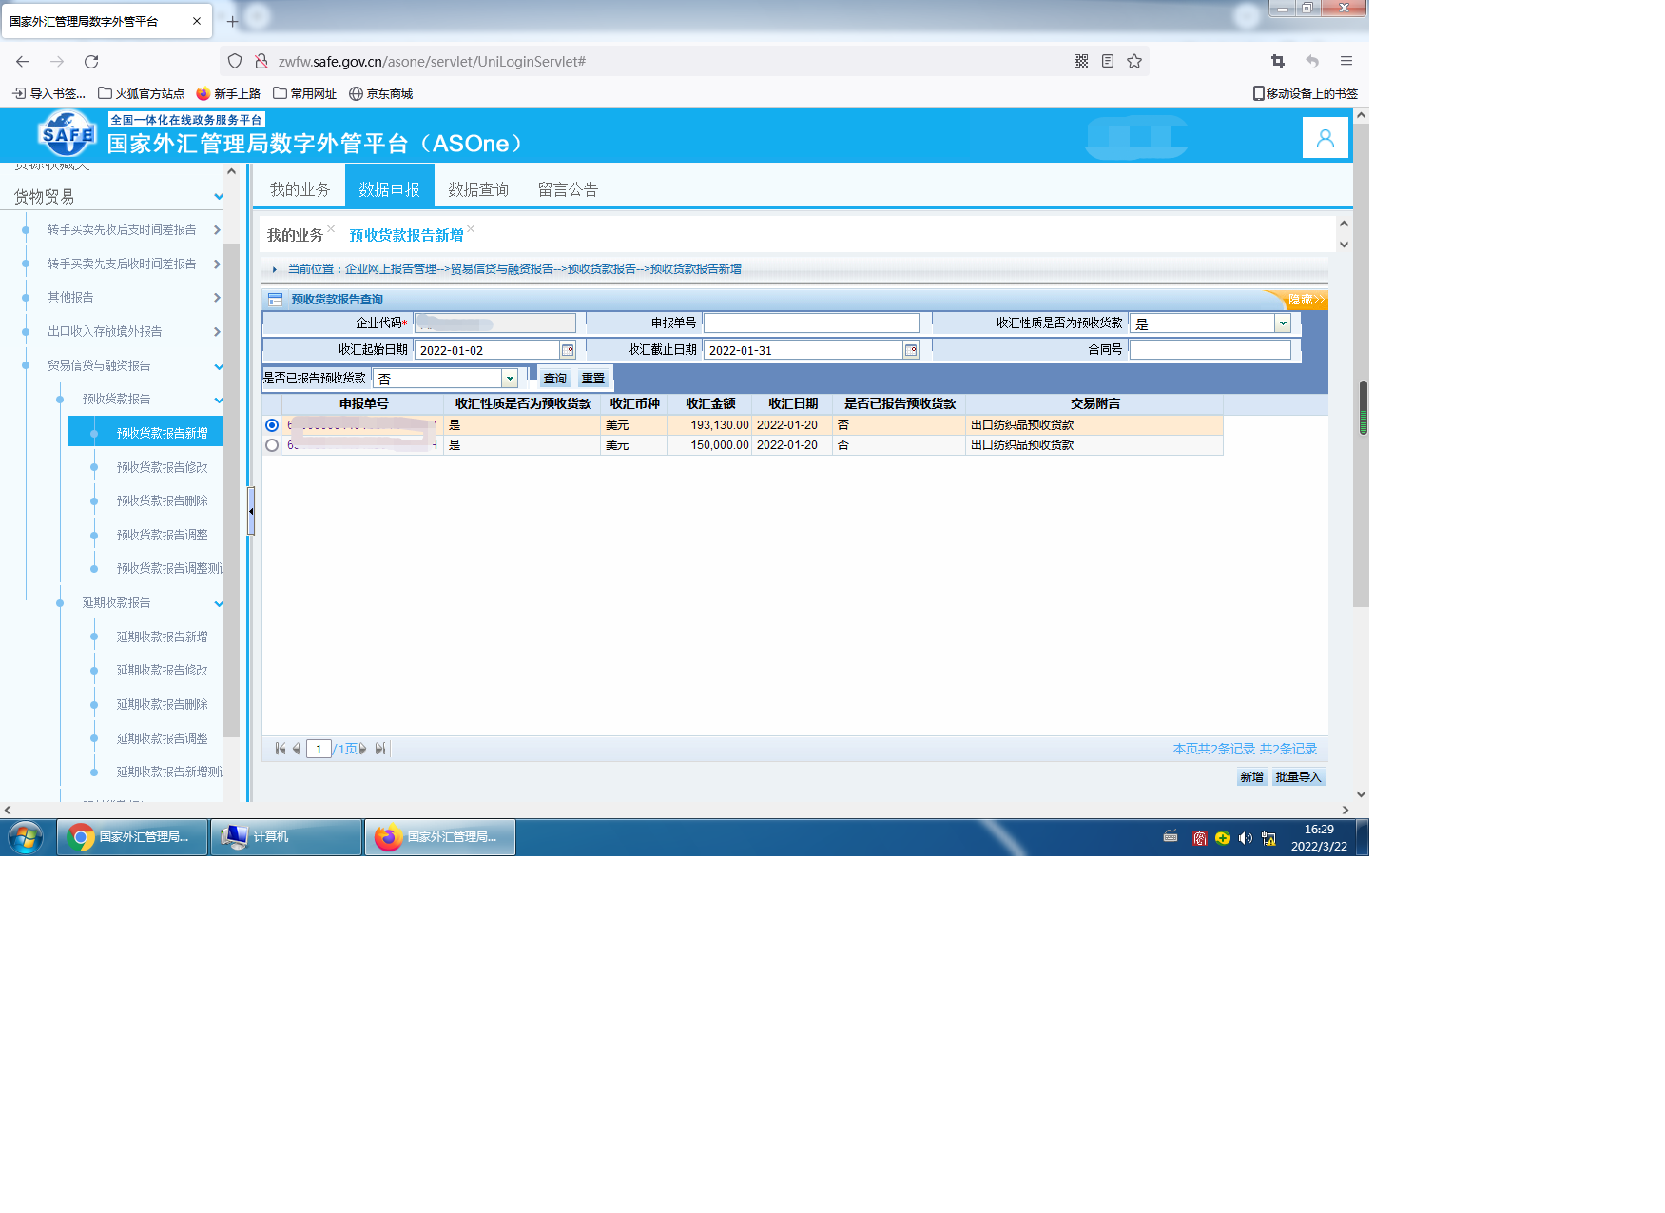

2.延期收款报告
系统操作：【数据申报】-【货物贸易】-【贸易信贷与融资报告】-【延期收款报告】
按照以上路径点进去后，可以实现【延期收款报告】的新增、修改、删除、调整操作。
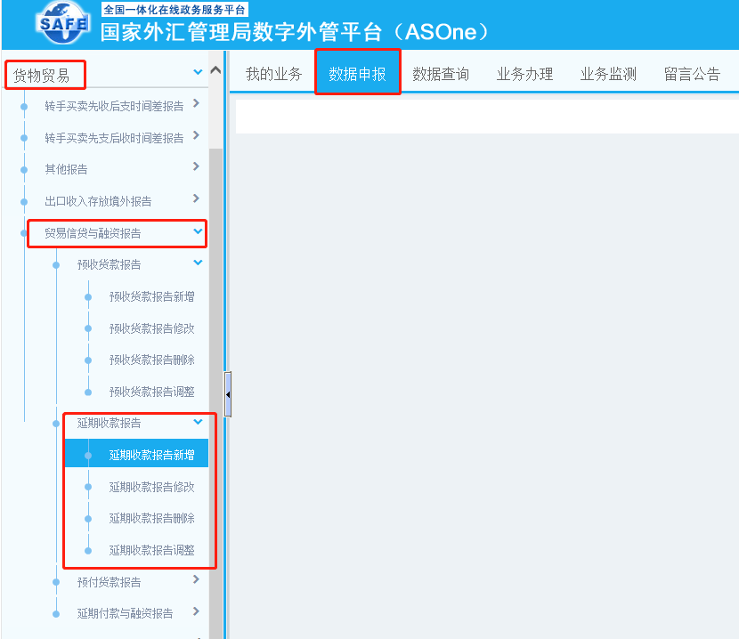

提示：①输入查询条件时，报关单号与“出口起始日期”和“出口截止日期”不能同时为空。出口起始日期和出口截止日期不能超过30天。合同号精确查询。
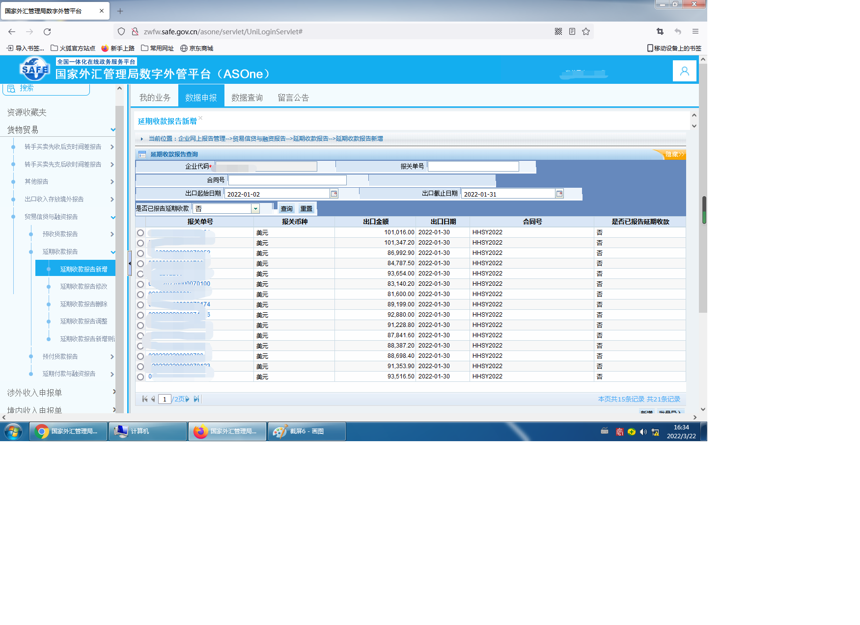
②预计收款日期不能早于出口日期。所输入报告金额必须为正数。一张报关单可对应多次收汇，因此可分多次新增预计收款信息。
③【延期收款报告新增】页面右下角的【批量导入】按钮，可以实现报告的批量新增。
④企业对已报告且未到预计进出口或收付汇日期的业务，可根据实际情况调整相关报告内容。

3.预付货款报告
系统操作：【数据申报】-【货物贸易】-【贸易信贷与融资报告】-【预付货款报告】
按照以上路径点进去后，可以实现【预付货款报告】的新增、修改、删除、调整操作。
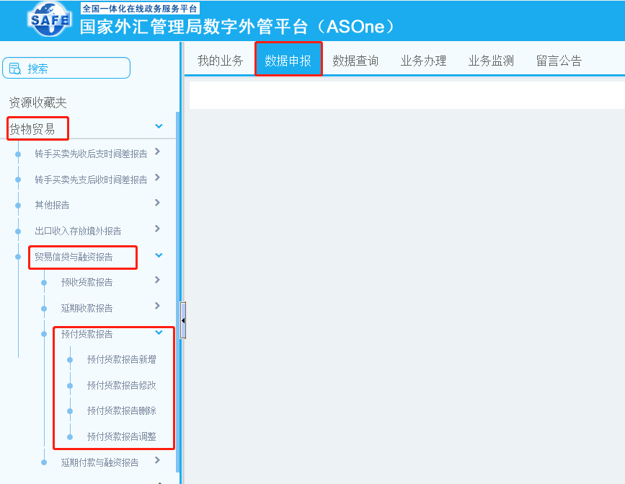
提示：①输入查询条件时，申报单号与“付汇起始日期”和“付汇截止日期”不能同时为空。付汇起始日期和付汇截止日期不能超过30天。合同号精确查询。
②预计进口日期不能早于付汇日期。所输入报告金额必须为正数。一张申报单可对应多次进口，因此可分多次新增预计进口信息。
③【预付货款报告新增】页面右下角的【批量导入】按钮，可以实现报告的批量新增。
④企业对已报告且未到预计进出口或收付汇日期的业务，可根据实际情况调整相关报告内容。
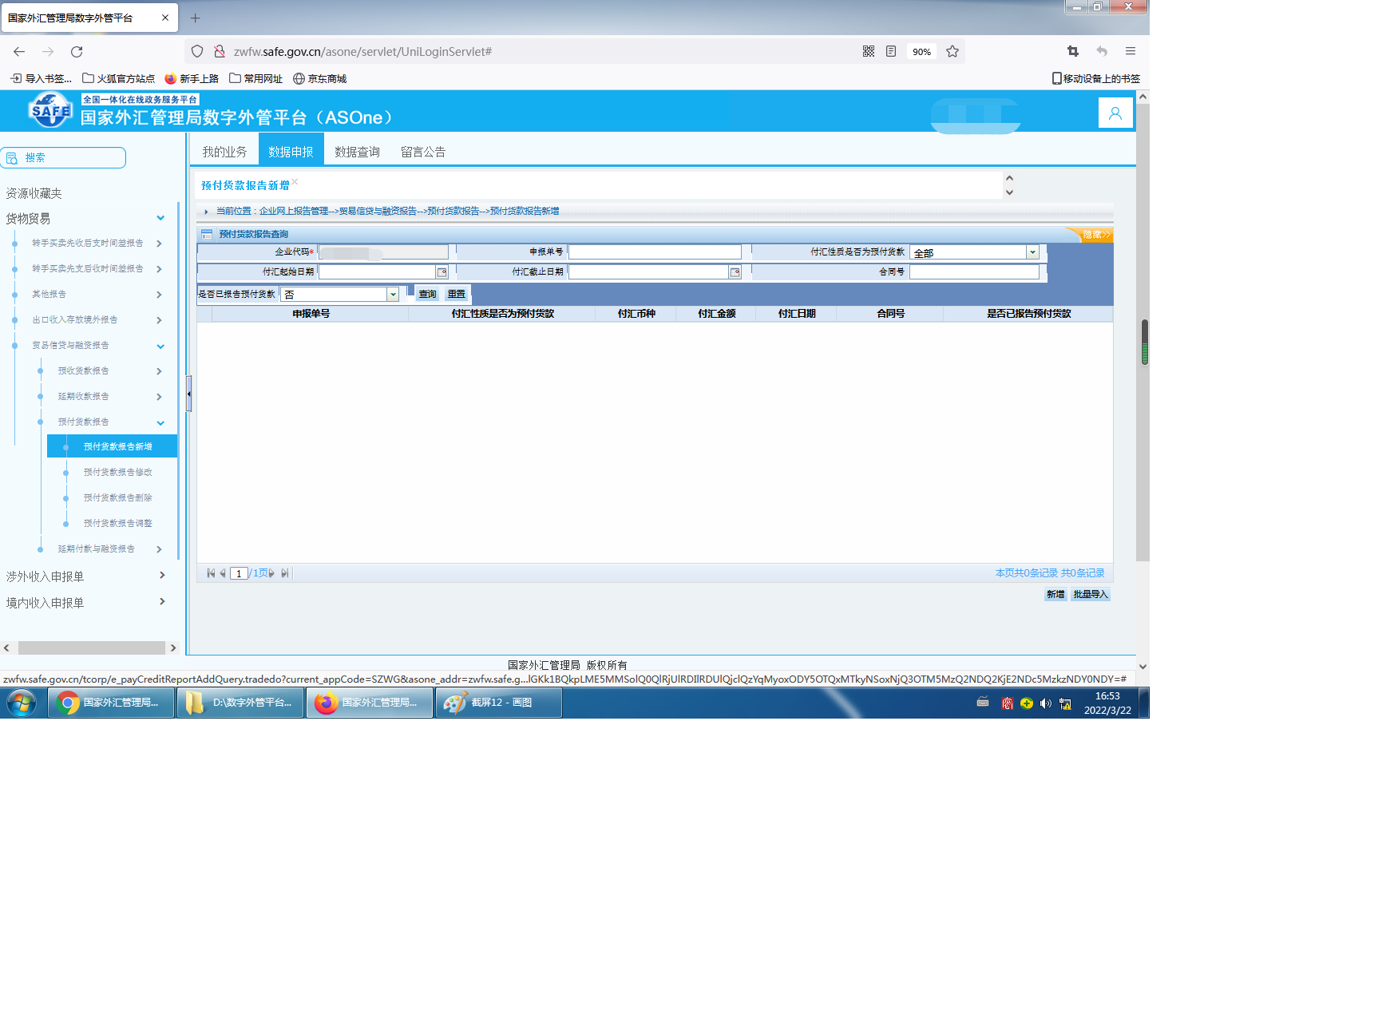

4.延期付款与融资报告
系统操作：【数据申报】-【货物贸易】-【贸易信贷与融资报告】-【延期付款与融资报告】
按照以上路径点进去后，可以实现【延期付款与融资报告】的新增、修改、删除、调整操作。
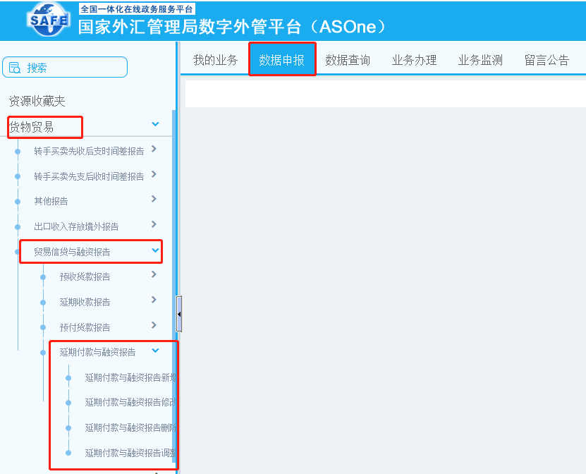

提示：①输入查询条件时，报关单号与“进口起始日期”和“进口截止日期”不能同时为空。进口起始日期和进口截止日期不能超过30天。合同号精确查询。
②预计付款日期不能早于进口日期。所输入报告金额必须为正数。一张报关单可对应多次付汇，因此可分多次新增预计付款信息。
③“业务性质”为延期付款时，“关联关系类型”必填，下拉可选；“业务性质”为信用证、海外代付、其他银行融资时，“关联关系类型”灰显，不可选。
④【延期付款与融资报告新增】页面右下角的【批量导入】按钮，可以实现报告的批量新增。
⑤企业对已报告且未到预计进出口或收付汇日期的业务，可根据实际情况调整相关报告内容。
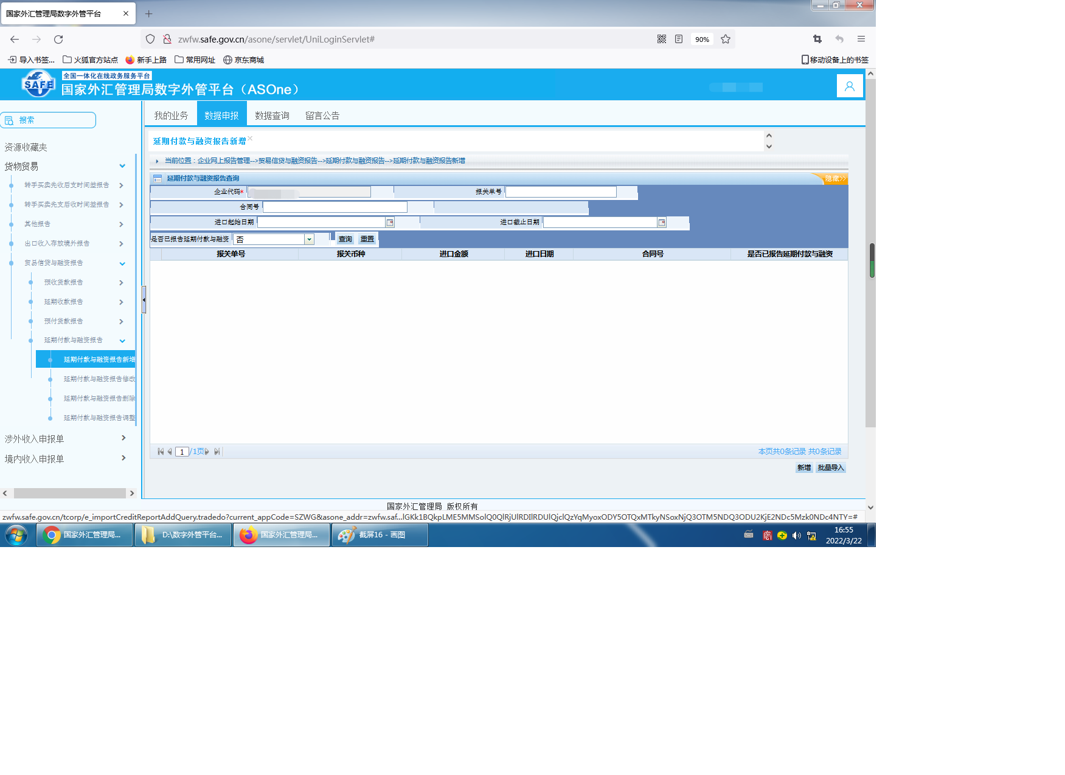

5.转手买卖先收后支时间差报告
系统操作：【数据申报】-【货物贸易】-【转手买卖先收后支时间差报告】
按照以上路径点进去后，可以实现【转手买卖先收后支时间差报告】的新增、修改、删除、调整操作。
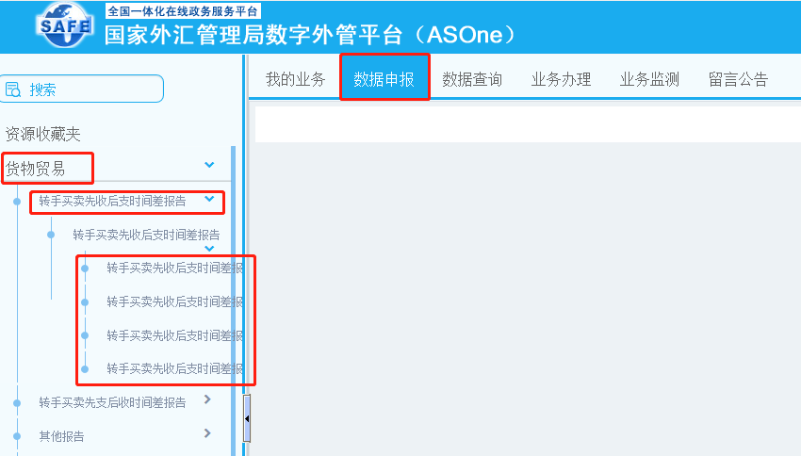

提示：①输入查询条件时，申报单号与“收汇起始日期”和“收汇截止日期”不能同时为空。收汇起始日期和收汇截止日期不能超过30天。
②预计付款日期不能早于收汇日期。所输入报告金额必须为正数。
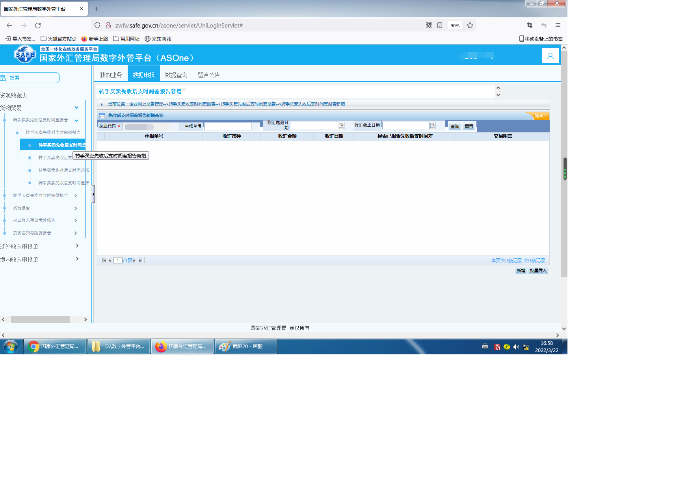
③【转手买卖先收后支时间差报告新增】页面右下角的【批量导入】按钮，可以实现报告的批量新增。
④企业对已报告且未到预计进出口或收付汇日期的业务，可根据实际情况调整相关报告内容。

6.转手买卖先支后收时间差报告
系统操作：【数据申报】-【货物贸易】-【转手买卖先支后收时间差报告】
按照以上路径点进去后，可以实现【转手买卖先支后收时间差报告】的新增、修改、删除、调整操作。
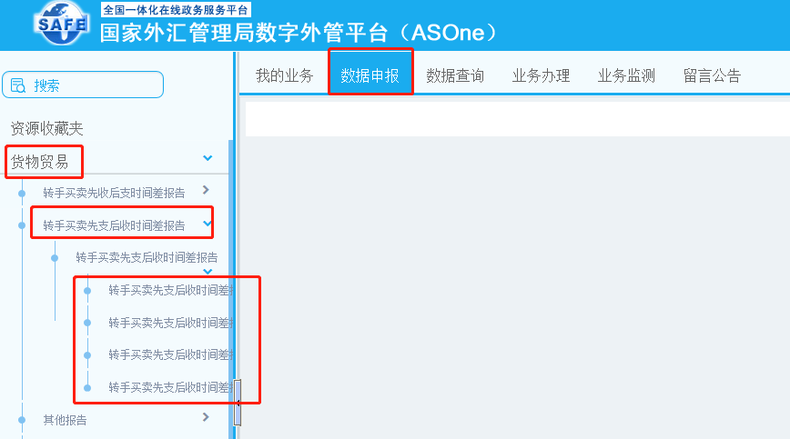
提示：①输入查询条件时，申报单号与“付汇起始日期”和“付汇截止日期”不能同时为空。付汇起始日期和付汇截止日期不能超过30天。
②预计收款日期不能早于付汇日期。所输入报告金额必须为正数。
③【转手买卖先支后收时间差报告新增】页面右下角的【批量导入】按钮，可以实现报告的批量新增。
④企业对已报告且未到预计进出口或收付汇日期的业务，可根据实际情况调整相关报告内容。
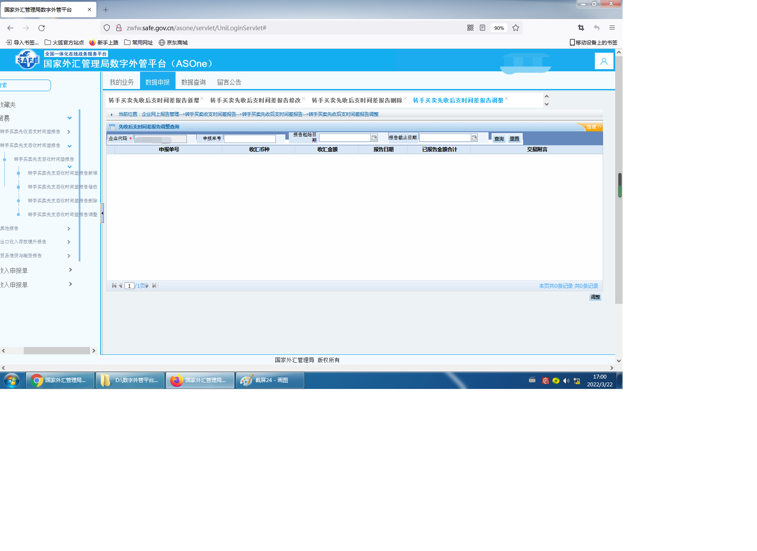
7.办公地址、时间及咨询电话
国家外汇局管理局新疆分局办公地址：新疆乌鲁木齐市人民路395号中国人民银行乌鲁木齐中心支行24楼2403室
国家外汇局管理局新疆分局办公时间：周一至周五（法定节假日除外）
上午10:00-13:00
下午15:00-19:00
咨询电话：0991-2373531,0991-2373532

国家外汇管理局新疆分局
2022年5月

